FAETEC - ETEOT

Curso Técnico de Informática para Internet



# Sistema ETEOT – SisETEOT

2018

Rio de Janeiro – RJ

FAETEC - ETEOT

Curso Técnico de Informática para Internet

Tuma: 3251 / Tarde

Componentes do grupo:

Pedro de Jesus Furtado 1610144.4415136

**Rio de Janeiro – RJ**

Agradecimentos

[ O agradecimento deverá ser elaborado seguindo a formatação padrão da documentação]

Este projeto é dedicado á Escola Técninca Estadual Oscar Tenório,

por me proporcionar momentos e experiências inesquecíveis.

SUMÁRIO

1. MINIMUNDO.........................................................................pág. 6

1.1. VISÃO GERAL..........................................................pág. 6

1.2. REGRAS DE NEGÓCIO...........................................pág. 6

2. MODELO DE DADOS...........................................................pág. 8

3. LISTA DE CASOS DE USO..................................................pág. 6

4. DIAGRAMAS DE CASOS DE USO.......................................pág. 6

5. DIAGRAMAS DE SEQUÊNCIA.............................................pág. 6

6. HIERARQUIA DE TELAS......................................................pág. 6

7. LAYOUT DE TELAS..............................................................pág. 6

8. LAYOUT DE RELATÓRIOS .................................................pág. 6

9. CRONOGRAMA....................................................................pág. 6

10. ORÇAMENTO.....................................................................pág. 6

**1 - Minimundo**

**1.1 - Visão geral e objetivos**

O Sistema será desenvolvido para a Escola Técnica Estadual Oscar Tenório, que compreende turmas do 1º ao 3º ano do ensino médio integrado a cursos técnicos, e turmas de ensino subsequente. Seu funcionamento se estende das 07:00 hs às 12:10 hs (Turno da manhã), das 13:00h às 18:10h (Turno da tarde) e das 18:10h às 22:00 (Turno da noite). O objetivo do sistema é informatizar a secretaria e os diários dos professores, além de servir como plataforma online para os alunos terem acesso as suas notas, calendário de provas e afins.

O sistema deverá realizar cadastro e matrícula de alunos do colégio, bem como cadastro de professores e funcionários. Deverá ainda, permitir ao professor o controle de turmas, incluindo notas e frequências dos alunos daquela turma, servindo como diário eletrônico. Os alunos poderão se cadastrar no sistema como usuários, a fim de visualizarem sua situação escolar (notas e assiduidade) para cada matéria separadamente. Haverão quatro níveis de acesso, sendo eles para o(s) administrador(es) do sistema, para a secretaria, para o corpo docente e para os alunos.

**1.2 – Regras de negócio e informações relevantes**

Os cursos técnicos disponibilizados pela escola são: Administração, Análises Clínicas, Gerência em Saúde e Informática para Internet. Cada curso tem sua grade curricular própria, porém para o ensino integrado todas as turmas, além da grade do curso possuem a grade da formação geral. As turmas de ensino subseqüente são matriculadas apenas nos cursos técnicos, não tendo envolvimento com a grade de formação geral.

As turmas de ensino integrado são avaliadas por trimestre, sendo o ano letivo composto por três trimestres, e o aluno sendo considerado formado após concluir os três anos. No ensino subseqüente, os cursos tem duração de 1 ano e meio, e são divididos em três módulos (trimestres).

Cada turma comporta no máximo 50 alunos. O código da turma é formado de 4 dígitos, sendo o primeiro dígito referente ao ano do ensino médio, o segundo sendo referente ao turno (1 para manhã e 2 para tarde), o terceiro dígito para o curso (0 para administração, 3 para análises clínicas, 4 para gerência em saúde e 5 para informática), e o quarto dígito para identificar o número da turma.

Para ser considerado aprovado em uma matéria, o aluno deve ter uma média de pelo menos 6,0 pontos na determinada matéria, sendo essa uma média aritmética de todas as avaliações trimestrais.

Os professores deverão ser cadastrados no sistema pelo administrador, e poderão manter um controle de suas turmas, registrando conteúdos e frequência dos alunos, além das avaliações com suas devidas notas. Deverá haver uma funcionalidade que permita o professor registrar trabalhos passados e marcar as datas das provas, como um calendário online ou algo do tipo.

Os alunos poderão se cadastrar no sistema. Ao se cadastrarem como usuários, deverão informar sua matrícula, para que possam ser associadas as notas e a frequência. Para se cadastrarem no sistema, deverão informar um endereço de email válido, bem como um nome de usuáro e a senha para acessar os trabalhos e provas marcadas.

**2 – Modelo de Dados**

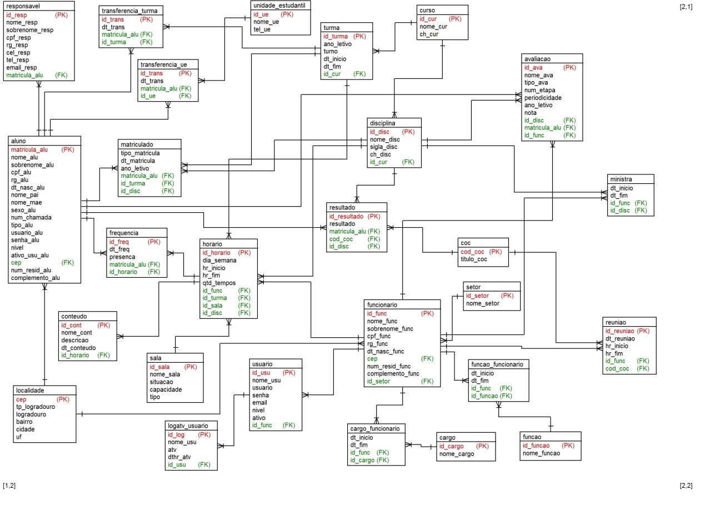

**3 – Lista de Casos de Uso**

**4 – Diagramas de Casos de Uso**

**5 – Diagramas de Sequência**

**6 –Hierarquia de Telas**

**7 – Layout de Telas**

**8 – Layout de Relatórios**

**9 – Cronograma para Desenvolvimento do Projeto**

**10 - Orçamento**